作者： | 沈运强 | 合肥市怀宁路288号置地广场  D座606（230071）
日期： | 2025-10-23
版本： | V1.0
E_mail: | Yq.shen@beckhoff.com.cn

使用TwinCAT中的高级回零库(Advanced Homing)回零CoE驱动

概 述

技术说明文档模板，为了使测试信息更加可靠，需要详细描述所用的硬件和软件版本，包含但不仅限于以下内容。

文档中包含的文件

文件名称 | 文件说明
CoE NCbased Homing.tnzip | 测试所用的plc程序
FB_NcBasedHoming.zip | 功能块源码

备 注

关键字：硬件序列号，软件序列号

免责声明

我们已对本文档描述的内容做测试。但是差错在所难免，无法保证绝对正确并完全满足您的使用需求。本文档的内容可能随时更新，也欢迎您提出改进建议。
本文自定义的库文件依赖于第三方伺服是否开放了对应PDO，最终测试效果以第三方伺服为准。

文档内容可能随时更新
如有改动，恕不事先通知

- 回零介绍
回零，也称作回参、寻参、回原点、回零点。指电机在限位、原点、Z脉冲等信号帮助下，或者借助阻挡块等方法，物理上定位到某一确定点，并将该点位置设置为0的过程。

在CANOpen驱动器中，DS402协议规定了多达35种回零方式。但在使用TwinCAT控制时，如果我们要使用驱动器的内部的回零功能，有一些缺点，包含但不限于：
• TwinCAT NC控制轴时，驱动器工作在CSP模式（8），而驱动器回零需要切换到HOME模式（6）
• 驱动器的控制字和状态字由NC管理，而驱动器回零，需要我们手动去更改控制字并检查状态字。虽然TC3也有实现方法，但步骤较多。
• 对于一些特殊的场景，例如驱动器上没有接入限位和原点信号的IO，或者使用的不是CANOpen等标准的控制器。驱动器回零无法使用

综上所述，我们采用了由NC主导的回零方案，即驱动器保持工作在CSP模式，由NC来判断各种信号并控制电机转动。对于接在驱动器IO端子上的信号，我们可以使用 60FD - Digital Inputs PDO来将驱动器上的信号传送进PLC中。主要引用的倍福官方库为：Tc3_MC2_AdvancedHoming(免费)。
NC主导的回零具有很多优点：
• 灵活，限位信号可以接在驱动器也可以接在IO端子
• 兼容性，依托NC对各种协议驱动器的兼容性，无论是直线电机旋转电机还是步进电机，甚至是模拟量控制的伺服，都可以使用该功能块回零。
• 简单快速，无需花时间测试各种逻辑流程，简单配置即可。

在本功能块中，使用bExcute触发回零（上升沿）。使用（stStatus.Homed AND eHomeStep = STATE_HOME_DONE）判断回零完成。
- 引入驱动器端子排上的IO信号
在某些情况下，用户会将限位和原点信号接在驱动器自带的端子上，这样可以方便布线，也可以使轴碰限位后的动作由驱动器来响应。
下面介绍如何将接在驱动器上的信号读入PLC中，需注意，该方案不是必选项，本节是介绍如果有这种需求如何实施。
需要注意的是，功能块输入的所有信号都以TRUE为开关触发，FALSE为开关未触发，当采集的信号为相反信号时，需要在程序中用NOT指令取反再送人功能块中。

  - 检查驱动器PDO并确保添加 60FD - Digital Inputs
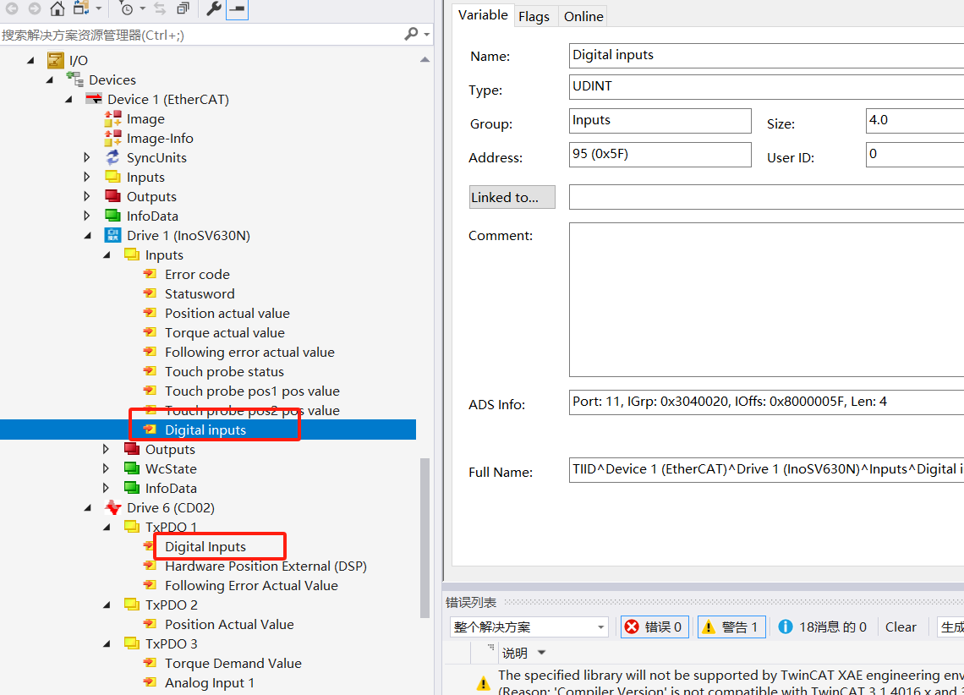
绝大多数的厂商在制作XML描述文件时都会默认配置该PDO，如果没有，需要在Process Data页面手动添加。
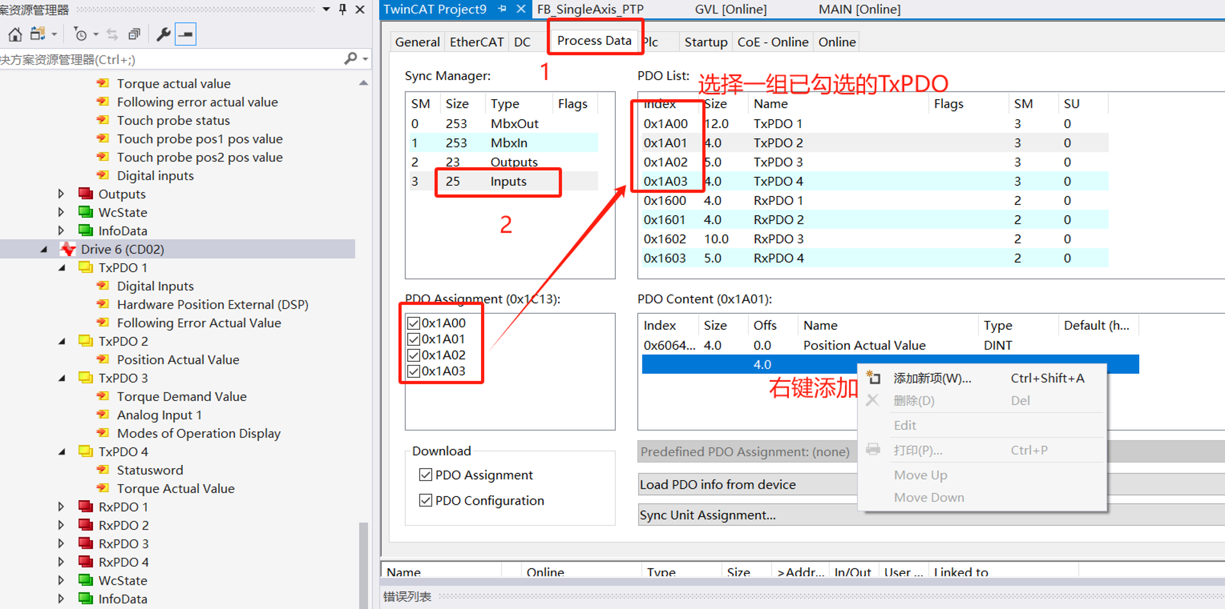
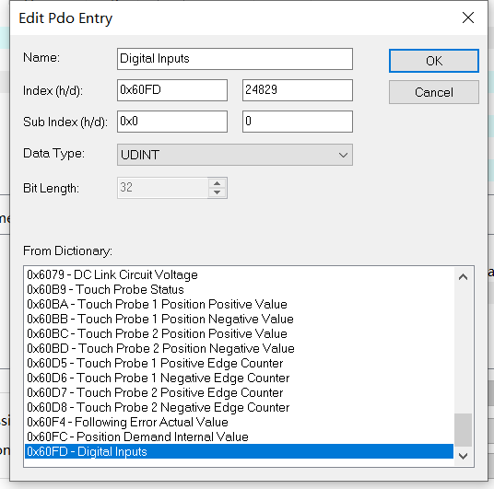

  - 在PLC中声明输入变量并编译
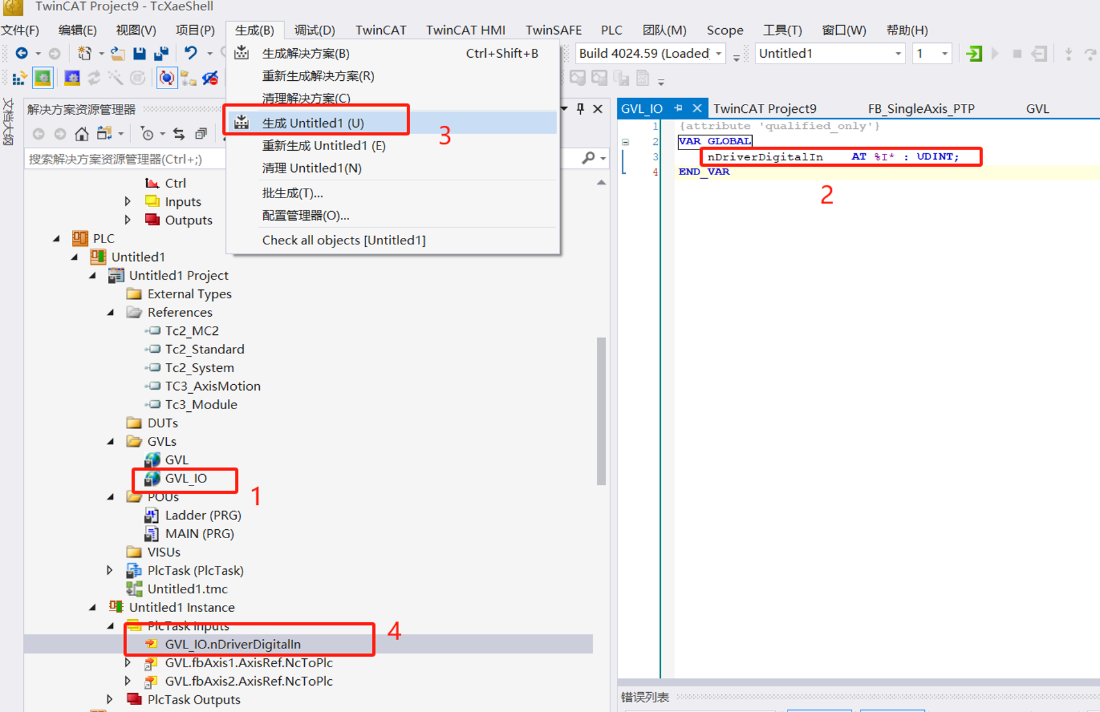

  - 绑定到驱动器
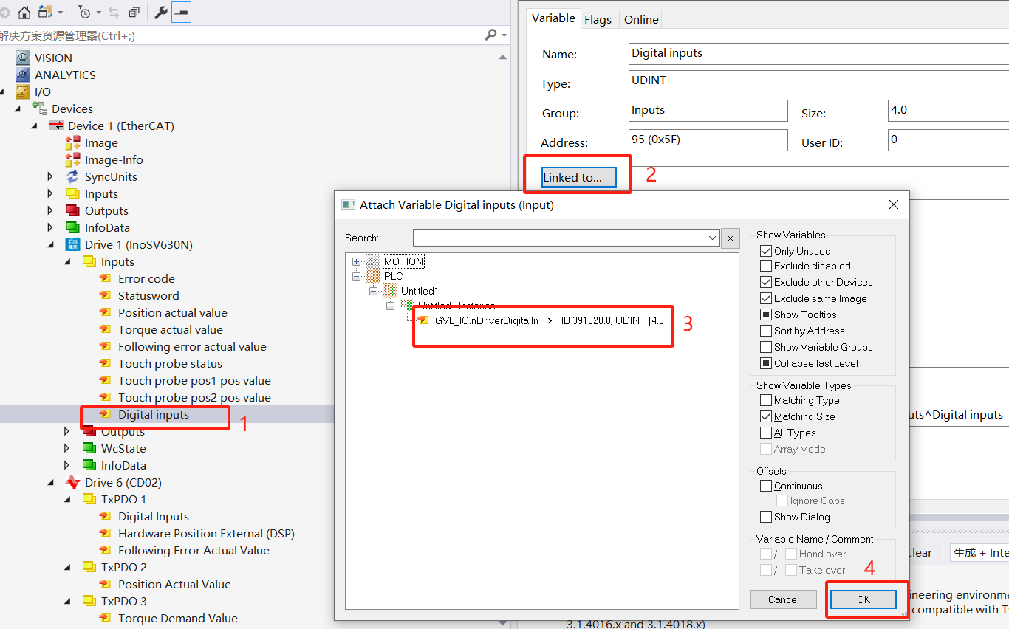

  - 取出信号
查阅驱动器EtherCAT手册可得到60FD的定义
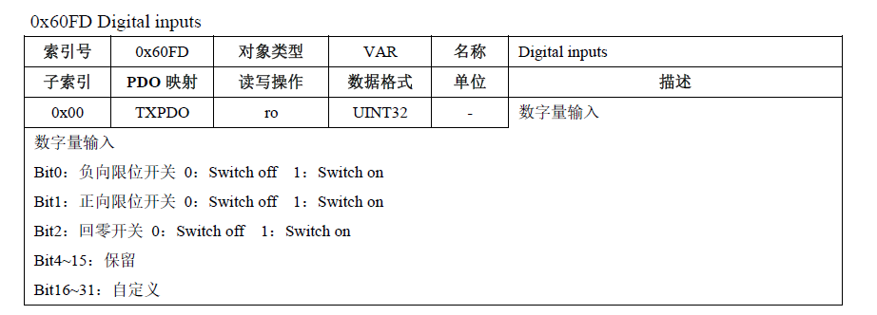

  - 取出正负限位信号输入功能块中
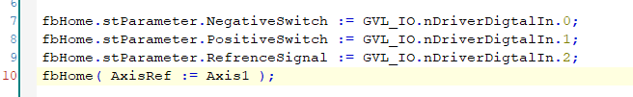
注意0位和1位的正反是驱动器定义的正负方向，NC中可能会通过软件更改正方向，因此此处的0位和1位具体应当测试后以实际为准。
- FB_NcBasedHoming功能块

  - 功能块组成
Function Block | FB_NcBasedHoming.TcPOU
DUTs | E_HomeMode.TcDUT
DUTs | E_NCHomeStep.TcDUT
DUTs | ST_Parameter_HomeConfig.TcDUT

  - 功能块依赖库
Tc2_MC2
Tc2_MC2_Drive
Tc3_MC2_AdvancedHoming

  - 功能块接口
 | 变量名 | 类型 | 注释
VAR_IN_OUT | AxisRef | AXIS_REF | PLC轴对象
VAR_INPUT | bExcute | BOOL | 上升沿触发回零动作
VAR_INPUT | bReset | BOOL | 上升沿终止回零动作
VAR_INPUT | stParameter | ST_Parameter_HomeConfig | 回零参数，见下方成员
VAR_INPUT | .HomeMode | E_HomeMode | 回零模式
VAR_INPUT | .EnableZpulseHome | BOOL | 补充Z脉冲回零
VAR_INPUT | .PositiveSwitch | BOOL | 正限位信号
VAR_INPUT | .NegativeSwitch | BOOL | 负限位信号
VAR_INPUT | .RefrenceSignal | BOOL | 原点信号
VAR_INPUT | .HomeVelocity | LREAL | 回零速度
VAR_INPUT | .HomeVelocityCorrect | LREAL | 从Homeoffset返回0位置速度
VAR_INPUT | .HomeZPulseVelocity | LREAL | 寻Z脉冲速度
VAR_INPUT | .HomeOffset | LREAL | 回零偏置
VAR_INPUT | .Acceleration | LREAL | 加速度-为0使用默认值
VAR_INPUT | .Deceleration | LREAL | 减速度-为0使用默认值
VAR_INPUT | .Jerk | LREAL | 加加速-为0使用默认值
VAR_INPUT | .BlockHomeDetectionVeloLimit | LREAL | 堵转回零 - 判断停转的速度限制
VAR_INPUT | .BlockHomeDetectionVeloTime | TIME | 堵转回零 - 判断停转的速度限制时间
VAR_INPUT | .BlockHomeTimeLimit | TIME | 堵转回零 - 回零时间限制
VAR_INPUT | .BlockHomeDistanceLimit | LREAL | 堵转回零 - 回零距离限制
VAR_INPUT | .BlockHomeTorqueLimit | LREAL | 堵转回零 - 扭矩限制 单位: 额定扭矩百分比
VAR_INPUT | .BlockHomeLagLimit | LREAL | 堵转回零 - 回零堵转后跟随误差限制
VAR_INPUT | .StartDirection | MC_Home_Direction | 回零开始方向
VAR_INPUT | .ZPulseDirection | MC_Home_Direction | 寻Z脉冲的方向
VAR_INPUT | .SwitchMode | MC_Switch_Mode | 目标信号的边缘
VAR_OUTPUT | bHoming | BOOL | 回零中
VAR_OUTPUT | bBiasWriting | BOOL | 写回零偏置中
VAR_OUTPUT | bBlockHoming | BOOL | 错误
VAR_OUTPUT | bError | BOOL | 错误号
VAR_OUTPUT | nErrorID | UDINT | 错误号
VAR_OUTPUT | eHomeStep | E_NCHomeStep | 回零状态机

  - 功能块状态机

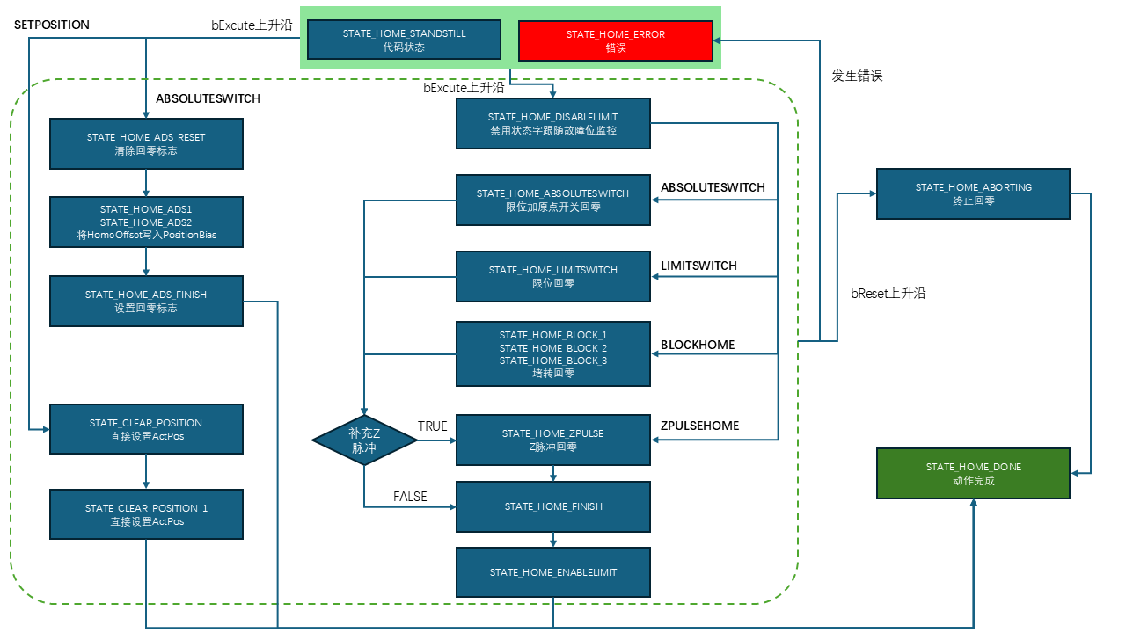

- 各种回零模式的使用方法
  - 原点开关回零
该模式回零会判断限位和原点开关来回零。需要注意的是，如果将用于回零的限位信号接在驱动器上，使用PDO读取限位信号的话，需要避免驱动器在触发限位后引起报警，类似于在驱动器中设置限位的响应动作为禁止输入但是不报警。
由于原点信号是有宽度的，因此回到的是信号的边缘，由stParameter.HomeConfig.SwitchMode指定
mcEdgeSwitchPositive对应行程负方向的信号边缘（示意图中Absolute Switch的左边缘）
mcEdgeSwitchNegative对应行程正方向的信号边缘（示意图中Absolute Switch的右边缘）

    - 原点信号可能存在两种情况
      - 轴可以运动到原点开关的两边，即原点开关未触发时，无法确定原点开关相对于轴的方向
• 参数stParameter.HomeConfig.StartDirection ：
当先找负限位时，设置为mcNegativeDirection
当先找正限位，设置为mcPositiveDirection
• 此时需要借助于一个方向的限位信号，轴的回零开始方向即这个限位的方向，轴先尝试寻找原点开关，若找不到原点开关，则一直运动到限位并反向，直至找到设置的信号边缘。
• 无论开始回零时轴位于何处，开始回零的方向都是确定的。
• 另一个方向的限位开关作为保护，另一方向的限位信号也接入功能块时，若轴撞限位反向寻找原点失败，直至撞到另一侧限位，功能块可以输出特定的报错并停止轴。
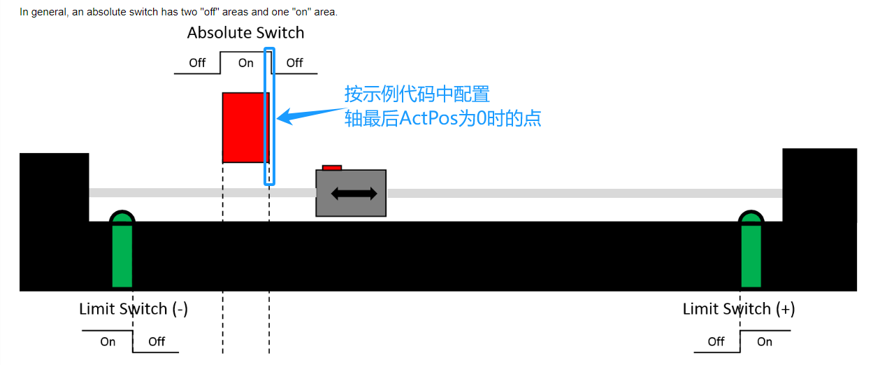
该场景的参数示例如下（有限位信号和原点开关，原点开关的右边缘为零点，先找负限位再找零点）：
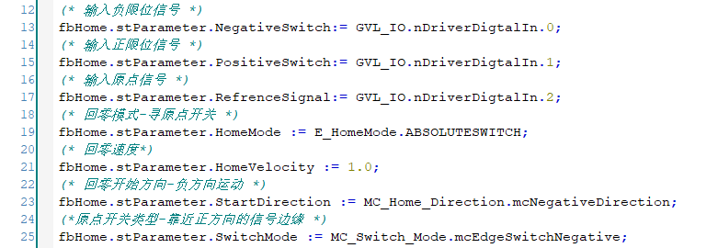
      - 原点开关的信号覆盖了限位，即通过原点开关的触发状态可以得出目标信号边缘相对于开始位置的方向。
• 参数stParameter.HomeConfig.StartDirection ：
当寻找正方向边缘时（图例），设置为mcSwitchNegative
当寻找负方向边缘时，设置为mcSwitchPositive
• 以下图为例，目标的信号边缘是靠近正方向的边缘（mcEdgeSwitchNegative），
当信号未触发时，开始回零，轴将向负方向运动，找到边缘信号
当信号触发时，开始回零，轴将向正方向运动，找到边缘信号
• 限位开关作为保护，限位信号接入功能块时，若轴未找到原点直至撞限位，功能块可以输出特定的报错并停止轴。

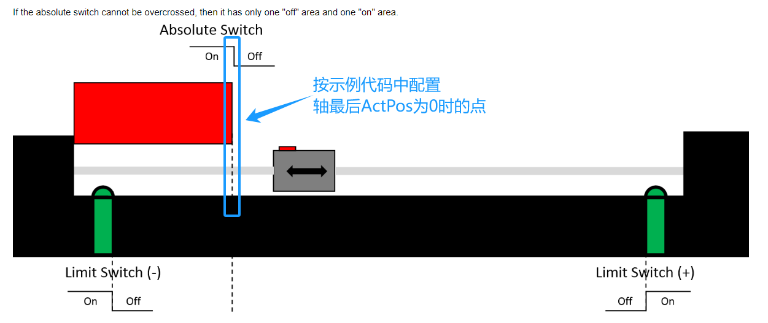

该场景的参数示例如下（原点开关触发范围包含负限位，零点为原点开关的靠近正方向边缘）：

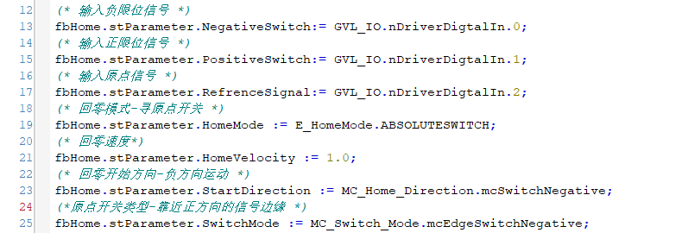

  - 限位开关回零

该模式回零会判断正限位或负限位开关来回零。需要注意的是，如果将用于回零的限位信号接在驱动器上，使用PDO读取限位信号的话，需要避免驱动器在触发限位后引起报警，类似于在驱动器中设置限位的响应动作为禁止输入但是不报警。

由于信号是有宽度的，因此回到的原点是信号的边缘，由stParameter.HomeConfig.SwitchMode指定，限位回零时stParameter.HomeConfig.SwitchMode必须设置为mcRisingEdge（限位开关信号永远寻找信号的上升沿）
回零开始的方向由stParameter.HomeConfig.StartDirection指定：选择mcNegativeDirection为找负限位 mcPositiveDirection为找正限位
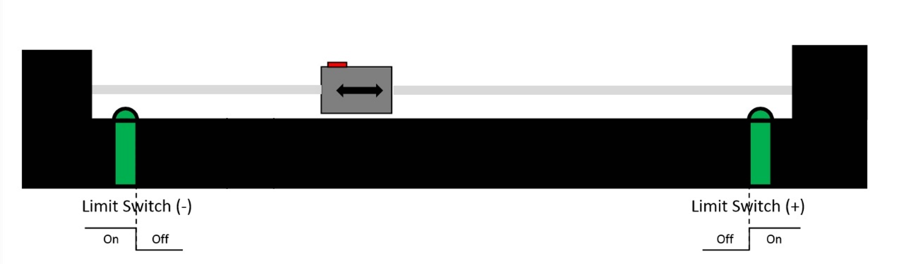
该场景的参数示例如下（有限位信号，以负限位信号的边缘为原点）：
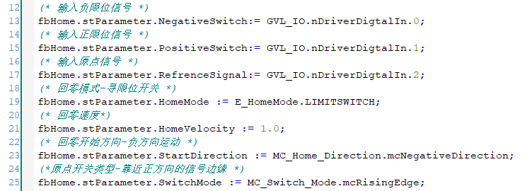
  - Z脉冲回零
Z脉冲，又称零脉冲、C相信号、Index等，指增量式编码器每圈出现一次的脉冲信号。Z脉冲的精度很高，因为可以精确到一圈内的某个精确位置，而一般电机到末端之间还会经过减速器或丝杠等机构增大减速比。
本功能块Z脉冲功能调用CoE驱动器的Touch Probe（探针）功能，驱动器在轴运动过程中锁存Z脉冲的精确位置并储存。PLC依据此锁存位置清除显示位置，实现回零。在使用功能块之前要先做准备工作：
    - Z脉冲回零准备工作
- 确保输入的PDO中存在60B9 - Touch probe status、60BA - Touch probe pos1 pos value如果没有，右键手动添加
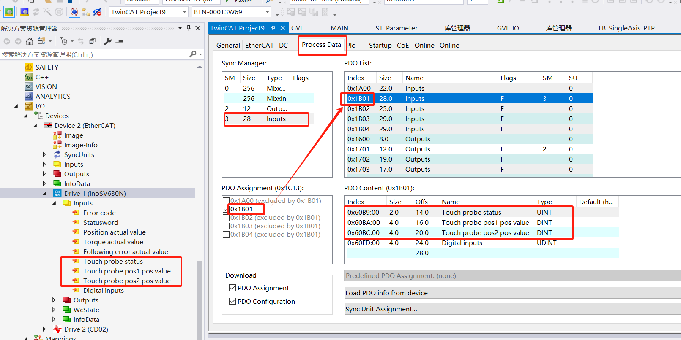
- 确保输出PDO中存在60B8 - Touch probe function，如果没有，请右键添加.
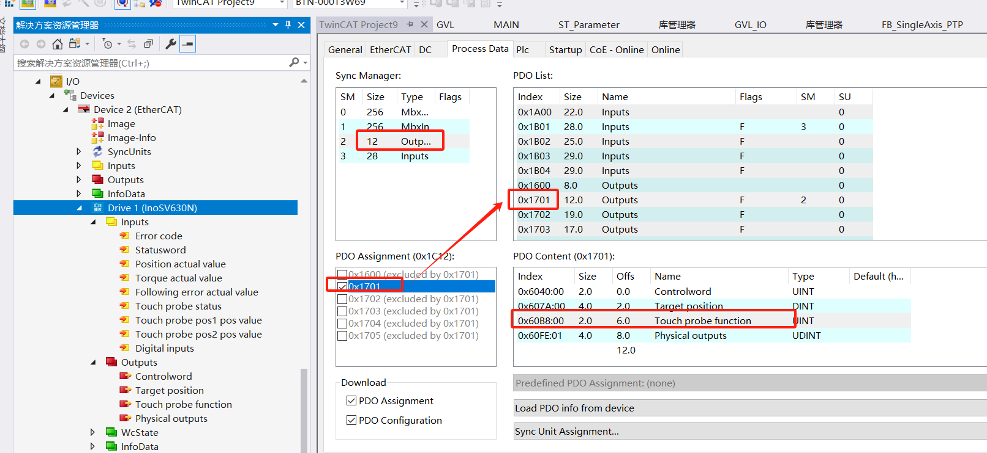
- 如果PDO有修改，在NC中重新Link to驱动器
    - Z脉冲回零的使用实例，有两种情况
- 直接朝着一个方向寻找Z脉冲信号回零
这种情况常见于DD马达驱动的旋转盘机构。只需要在电机的一转中确定一个精确位置即可。
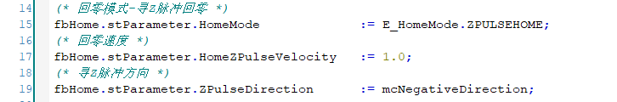

- 在原点开关回零或者限位开关回零动作之后附加Z脉冲回零
在该情况下，轴先找原点开关或者限位开关，之后按照设置的寻Z脉冲方向寻找Z脉冲。
在2.3和2.4的示例中，只需在示例代码后增加如下代码即可。(HomeMode依旧为原点开关回零或限位开关回零)
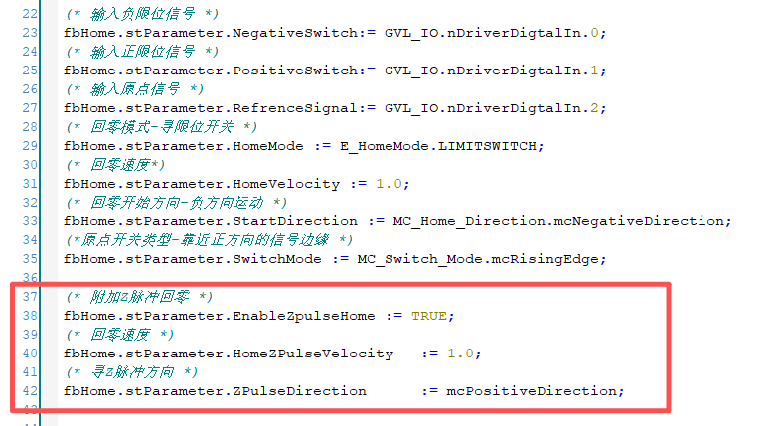

上面两种情况， stParameter.HomeConfig.ZPulseDirection设置为mcNegativeDirection代表朝负方向寻找Z脉冲， stParameter.HomeConfig.ZPulseDirection设置为mcPositiveDirection代表朝正方向寻找Z脉冲

  - 堵转回零
堵转回零指利用硬件挡块，或其他物理上阻挡机构继续运动的结构来回零。本功能块堵转回零功能底层逻辑为，限制驱动器输出扭矩，检测跟随误差来判断轴是否撞到挡块。
堵转回零由于是通过物理碰撞来回零，在设置参数时要更加注意。

需要配置驱动器6065参数为0xffffffff，或者是大于由于堵转导致的跟随误差, 关闭驱动器误差监控，可加入startup
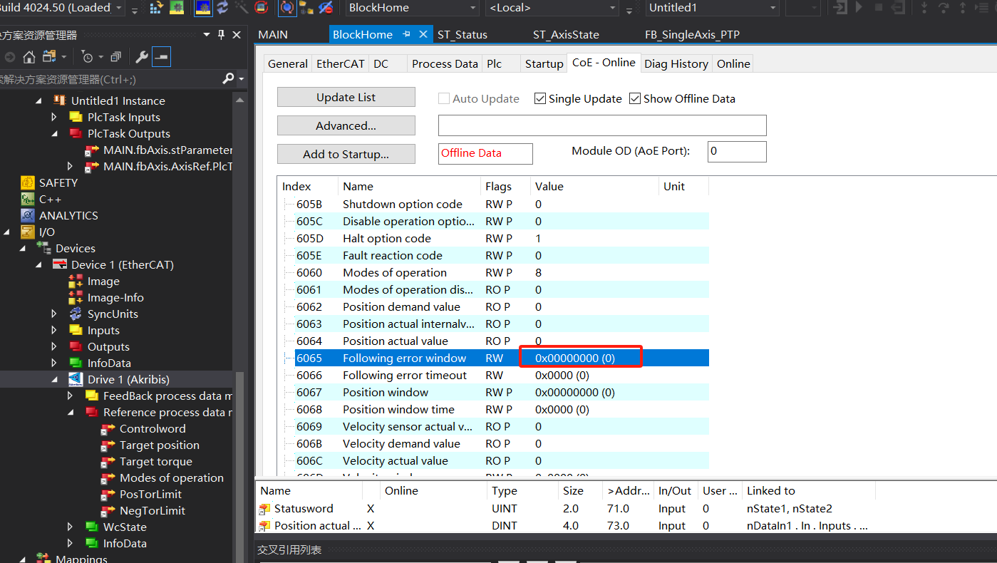

确认使用NC来监控跟随误差
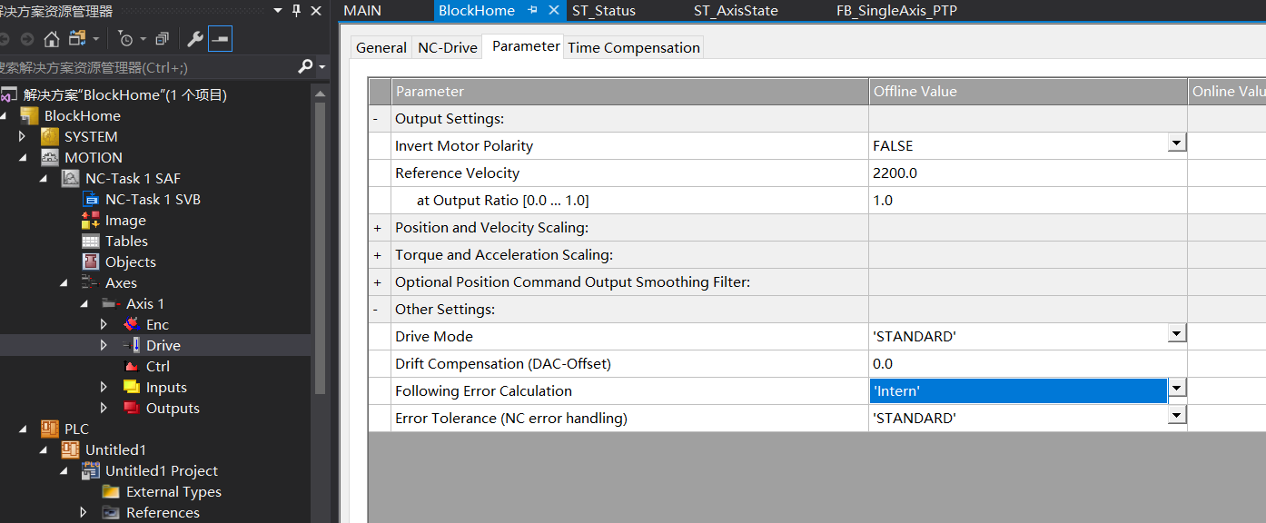

参数示例
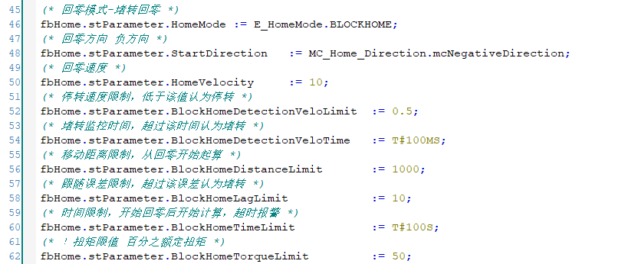
  - 回零偏置
回零偏置即参数stParameter.HomeOffset，

该参数代表物理上回零开关的边缘、或者Z脉冲的位置、或者堵转的位置，在回零完成后，该位置的的设定值。

当回零完成后，轴会走到位置为0的点，因此，当回零偏置设置为负数时，轴会在找到零点开关后向正方向移动；当回零偏置设置为正数时，轴会在找到零点开关后向负方向移动 ， 无论如何设置，该功能块回零完成后，最终停止的位置都为0；

从零点参考点走到位置为0点的速度由参数stParameter.HomeVelocityCorrect指定。

以负限位开关回零为例，当HomeOffset设置为 -15 时：

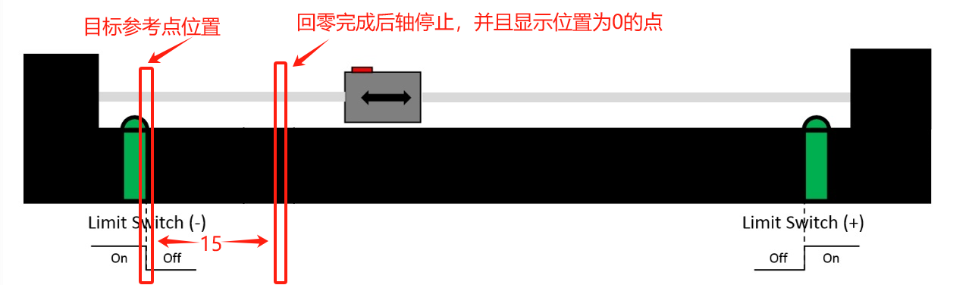

  - 写绝对值编码器偏置
使用了绝对值编码器的驱动器，对于TwinCAT软件来说，即每次开机关机，NC中显示的位置是保持的。我们需要的是在目前已显示的绝对值上叠加一个偏置值。
而绝对值编码器的轴，在使用写绝对值编码器偏置中也需要确定其物理上的零点，也就是确定偏置值的大小，本功能块不涉及如何确定偏置值的问题，只提供叠加偏置值功能。
当使用TwinCAT实施项目时，我们需要将程序中的偏置值配置为掉电保持变量，在每次开机程序初始化时，执行绝对值编码器偏置值回零命令。参数设置完成后，使用fbHome.bExcute触发写入。注意，须要在断使能状态下触发。

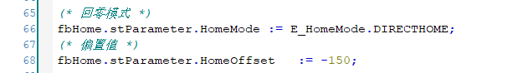

stParameter.HomeConfig.HomeOffset值将直接叠加在驱动器反馈的原始值上。
例：偏置设置为 -150，回零前后的位置
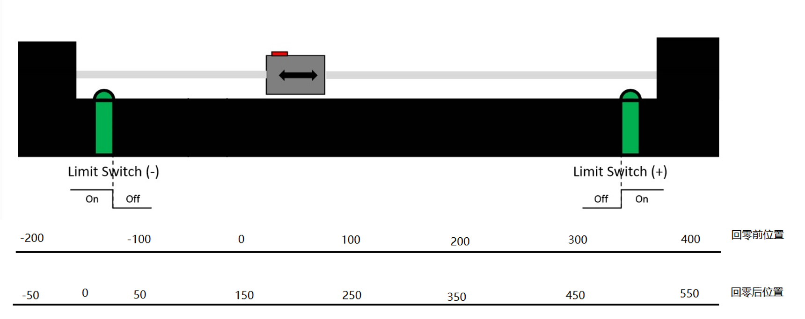
  - 设定位置
设置位置功能严格意义上并不属于回零，该功能即将当前位置更改为HomeOffset指定的值，该指定值同样不会掉电保持，在控制器重新上电后，位置将丢失。

该功能主要用于临时调试，或者在外部增加功能使用。
